Versuch Nr.
Geräte: |  |  | Chemikalien: |  |  |  |  | Gefahrensymbole:  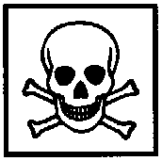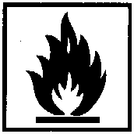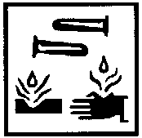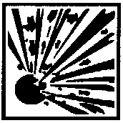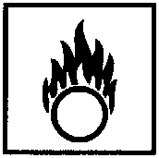
 |  |  |  |  |  |  |  | Stand: 31.07.2026
Sonstige Gefahren: |  |  |  |  |  |  | KMR-Stoffe - Sonderregelung:
Schülerversuch:  Lehrerversuch: |  |  | Entsorgung:  und / oder anschließend |  |  |  | Ersatzstoffprüfung:
TRGS 500 |  |  | Abzug |   geschlossenes System | Lüftungs-maßnahmen  (Querlüftung) |  | Weitere Maßnahmen / Bemerkungen

Durchführung:
Beobachtungen
Auswertung:

